云南特殊教育职业学院2022年

单独招生考试操作指南及时间安排

一、网络考试规定

（一）考生务必在考试当天登录考试平台进行考试，迟到30分钟不得进入考试，开考后中途不得退出考试，如若出现视为弃考。

（二）考生在网络考试中如出现替考等作弊行为，我院将按有关考试规定，取消其考试资格，并严肃处理。

（三）2022年云南特殊教育职业学院单独招生考试时间为2022年3月24日，上午考试内容为：《文化素质》考试，下午考试内容为：《职业技能》考试。

（四）2022年3月22日下午14:00进行考试测试，请报考云南特殊教育职业学院单独招生考试考生必须按时参加测试，如不参加测试的考生，在3月24日正式考试中出问题的考生，自行承担责任。

二、考试科目

三校生应（往）届毕业生文化课考试采取综合试卷答题方式进行，大数据与会计、电子商务考试科目及所占分数比例为语文80分、数学70分，英语70分，共计三科，总分220分，考试时长：180分钟；艺术专业考试科目及所占分数比例为语文110分、数学110分，共计两科，总分220分，考试时长：180分钟。所有考试科目将利用优考试线上平台进行。

普通高中应（往）届毕业生、三校生应（往）届毕业生报考艺术类职业适应性测试科目：素描与色彩(分值:200分)，考试时长共计：300分钟，素描与色彩所需考试用品由考生在考试前参照考试大纲要求自备。大数据与会计专业职业适应性测试科目：会计基础(分值:200分)，考试时长：120分钟。电子商务专业职业适应性测试科目：电子商务(分值:200分)，考试时长：120分钟。

三、网络考试流程及操作

考生在考试前需准备好下列考试相关资源：

* 能够联网并且带摄像功能的手机两部；
* 其中一部手机中必须安装好腾讯会议APP；
* 自备好考试时使用的稿纸（稿纸必须是没有任何笔迹的白纸）、书写用笔及用于素描与色彩考试用品。

（一）文化素质考试考试流程

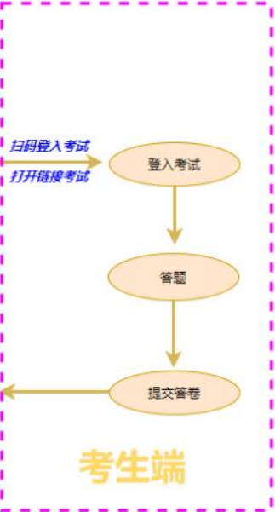

考试主手机设置：参与文化素质考试的考生，在考试前，学校会在相关学校考试群发布考试二维码，考生利用微信扫一扫功能扫描二维码填入考生身份证号即可进入考试界面。（下图为示例）

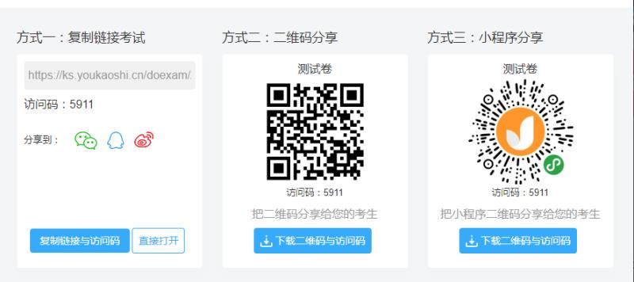

考试副手机设置：考生需要将一台手机安装好腾讯会议APP。

1、下载安装

扫描下方二维码下载安装；

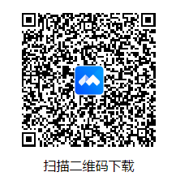

点击立即下载，然后点击右上方在浏览器中打开。

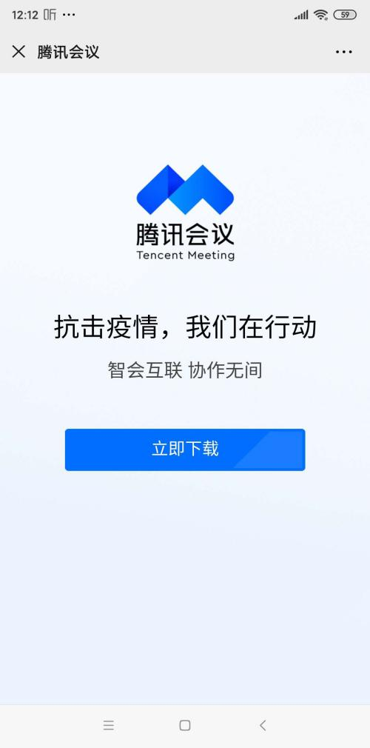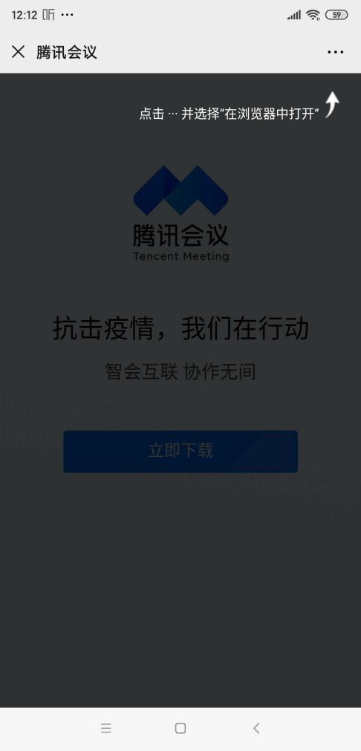

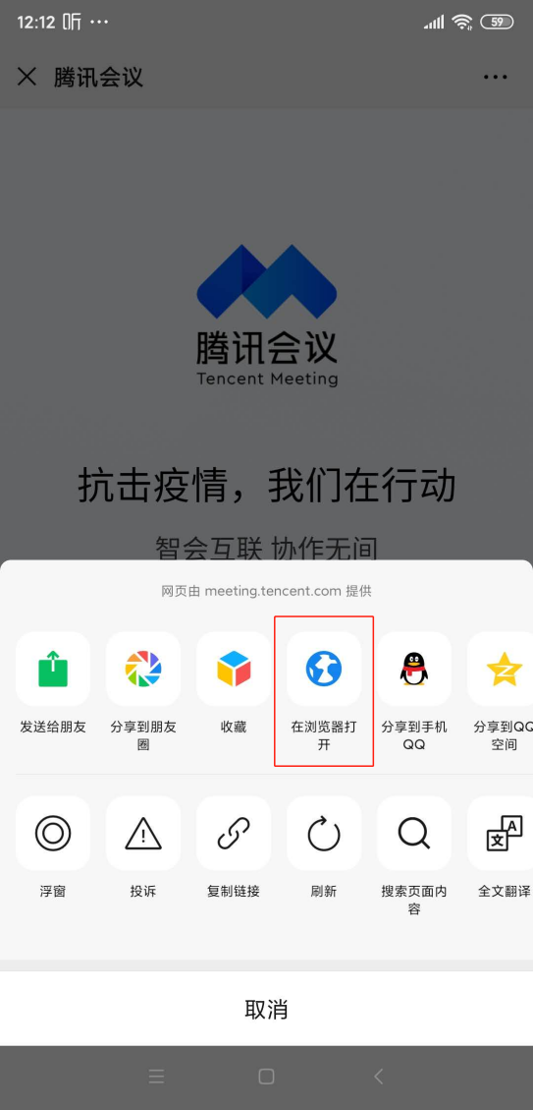

在浏览器中打开以后点击下载安装。

2、考试前学院官网、云南特殊教育职业学院单招考试微信群会发布本次考试会议号，考生手机短信也会收到相应考试会议号（受第三方通讯方及个人手机影响，不能确保全体考生均能及时收到会议短信）。考生按照考试时间在考试前登录腾讯会议进入相应会议室，考生必须在考前5分钟打开会议中的视频功能。并且将手机摄像头对准考生，放置在考生正前方45度角的位置，视频中需要包含考生的脸部及手机屏幕等环境图像，考试期间不得退出腾讯会议视频模式。

操作示例：

（1）在官网或群众获取腾讯会议APP会议号。

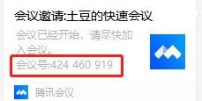

（2）加入方法1：直接点击加入会议；

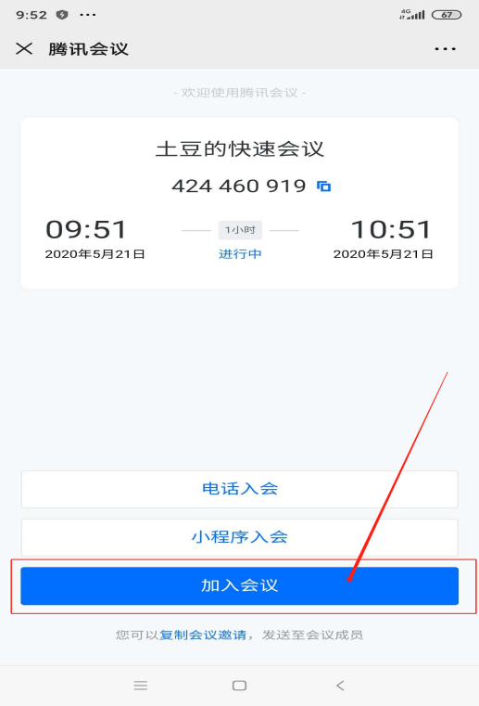

加入方法2：打开腾讯会议APP，点击加入会议，输入会议号即可。

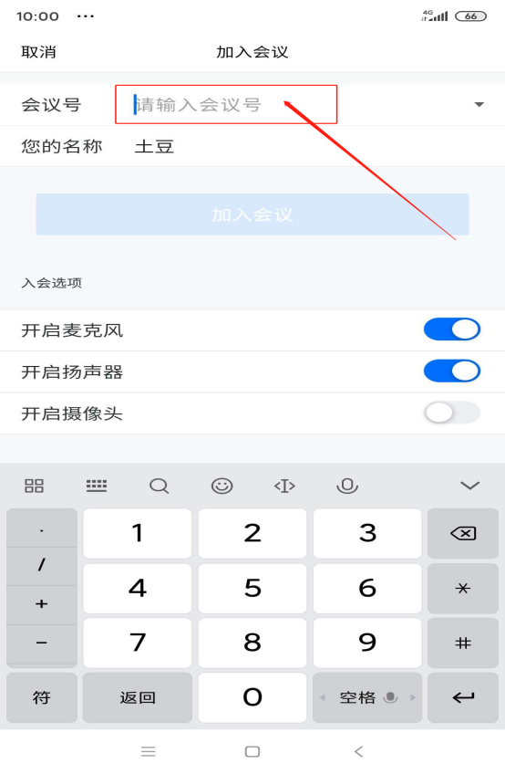

1. 文化素质考试手机放置示意图

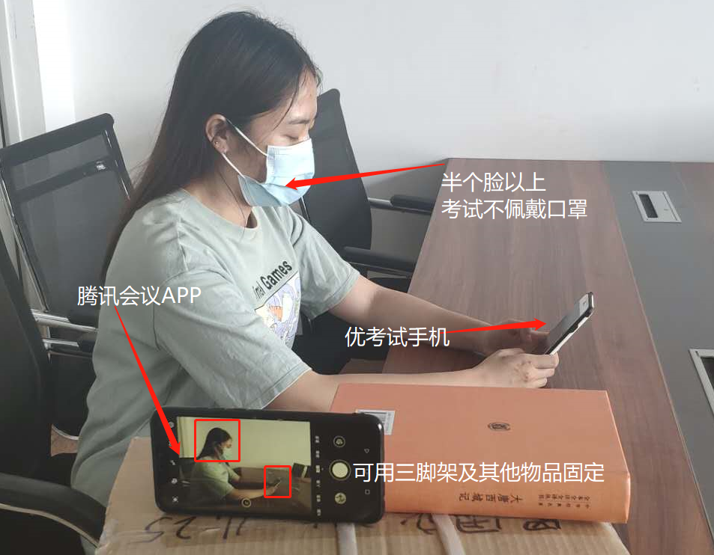

手机放置以后，画面中要有考生一半以上脸庞（备注：不允许遮挡，在家中室内不佩戴口罩）及考试手机画面（以图示中为标准即可）。

3、文化考试注意事项

考试期间请保持手机屏幕不得随意切换，包括切换到手机主屏幕，接打电话及微信视频。考试设置了防作弊功能，一旦切换屏幕则考试结束自动交卷。为防止因来电和微信视频邀请造成的非考生本人故意而自动交卷，考试设置了5次容错机制，考生在考试期间尽量使用WIFI登入考试，设置手机模式为飞行模式，并在进入腾讯会议室后关闭微信，若家中条件无法设置WIFI，则考试时遇到电话及其他干扰考试的情况出现时，请迅速处理完毕后回归到考试状态，学校远程监考教师会对当前情况进行紧急处理及分析，经分析后确认无作弊行为的，则会示意考生继续考试。

（二）艺术类职业素质考试流程

1、准备工作

准备一台具有腾讯会议APP的手机（手机摄像头清晰度越高越好），在考试前通过云南特殊教育职业学院官网公告、2022单招考试微信群或学院考试短信获取会议房间号。

2、考试流程

在2022年3月24日下午14:00前10分钟登录腾讯考试会议室后，将手机对准考生的侧脸及作画用的画纸，全程记录考试流程。

3、考试结束

考试时间结束时停止作画，并用手机对作品进行高清拍摄后，上传云南特殊教育职业学院2022年单招考试微信群。并且将纸质作品按照下面考试安排需求进行作品投递。

四、考试安排

1.考生登录学院官网或者进入云南特殊教育职业学院2022单招考试微信群进行相关考试信息查询。

2.考生考试作品邮寄地址

地址：云南省昆明市呈贡新区吴家营街道云南特殊教育职业学院

收件人：陈凌霄老师

手机：18206836518

邮政编码：650500

3.考生考试作品“**背面**”以报考专业+手机号命名，一旦出现以考生姓名或其他方式命名将视为弃考。

4.考生2022年3月25日前必须寄出考卷作品（以邮戳为准），邮寄接收截止时间为2022年3月29日24:00。逾期视为自动放弃考试。考生作品须由本人独立完成，确保上传照片的真实性，否则按作弊论处。

5.参加考试的考生及时关注云南特殊教育职业学院官网和微信群及时了解学院考试动态，以免错过考试。敬请考生相互告知提醒。

6.考生如有疑问可以于2022年3月21日前电话咨询，咨询电话：0871-68222270，0871-68223279（咨询时间：周一至周五，早上9：00—12:00，下午13:30—16:20，周末、法定假日正常休息）。

7.考生关注云南特殊教育职业学院官网、微信群发布的单招专业考试大纲、视频要求说明。

8.考生录取以后，考生报到时须携带《身份证》《残疾证》进行身份确认。

9.考生报到两周内学院将进行专业复核，按教育部令第36号规定,明确对考生弄虚作假行为的处理考生有下列情形之一的,应当如实记入其考试诚信档案。下列行为在报名阶段发现的,取消报考资格;在入学前发现的,取消入学资格;入学后发现的,取消录取资格或者学籍;毕业后发现的,由教育行政部门宣布学历证书无效,责令收回或者予以没收;涉嫌犯罪的,依法移送司法机关处理。

（1）提供虚假姓名、年龄、民族、户籍等个人信息,伪造、非法获得证件、成绩、证明、荣誉证书等,骗取报名资格、享受优惠政策的；

（2）相关申请材料中提供虚假材料、影响录取结果的;

（3）冒名顶替入学,由他人替考入学或者取得优惠资格的；

（4）其他严重违反高校招生规定的弄虚作假行为情节严重者，将上报上级招考部门，按照国家相关规定执行。

1. 温馨提示
2. 本次远程考试采用设备为手机，为了避免因电量不足引起的考试无法正常完成，请各位考生提前准备好充电宝（或充电线），防止考试异常中断，使用设备期间注意设备使用规范，防止火灾发生。
3. 考生需牢记本人登录账号及密码，确保考试当天能够顺利登入系统。
4. 本次考试公告发布方式

学院官网（<http://www.yntjzy.cn/>）、云南特殊教育职业学院微信公众号

学院2022年单招微信群

